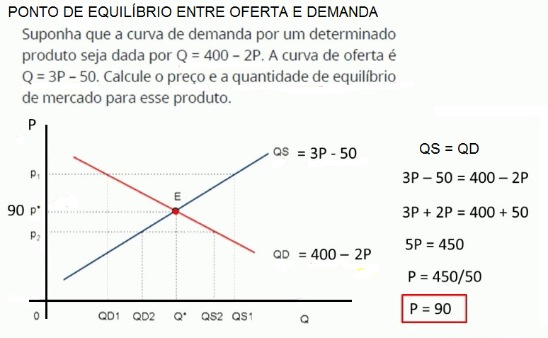

**Cód.: 2820713**

Pergunta:

As curvas de oferta e de demanda de um produto representam, respectivamente, as quantidades que vendedores e consumidores estão dispostos a comercializar em função do preço do produto. Suponha que as quantidades de oferta e de demanda de um produto sejam, respectivamente, representadas pelas equações:

QO = - 20 + 4P

QD = 46 - 2P

Sendo QO e QD, respectivamente, as quantidades ofertadas e demandadas, em unidades e P o preço praticado em reais, determine qual a quantidade de equilíbrio, em unidades, para a situação descrita.

**Explicação:**

QO = - 20 + 4P

QD = 46 - 2P

- 20 + 4P = 46 - 2P

6 P = 66

P = 11

QD = 46 - 2x11 = 46 - 22 = 24

A quantidade de equilíbrio é de 24 unidades,

**Cód.: 2820714**

Pergunta:

As curvas de oferta e de demanda de um produto representam, respectivamente, as quantidades que vendedores e consumidores estão dispostos a comercializar em função do preço do produto. Suponha que as quantidades de oferta e de demanda de um produto sejam, respectivamente, representadas pelas equações:

QO = - 20 + 4P

QD = 46 - 2P

Sendo QO e QD, respectivamente, as quantidades ofertadas e demandadas, em unidades e P o preço praticado em reais, determine qual o valor do preço de equilíbrio, para a situação descrita.

Explicação:

QO = - 20 + 4P

QD = 46 - 2P

- 20 + 4P = 46 - 2P

6 P = 66

P = 11

O preço de equilíbrio é R$ 11,00

**Cód.: 2820715**

Pergunta:

Dadas as funções de demanda Qd = 100 - 2,5 P e oferta Qs = 50 + 1,5 P, determine o preço de equilíbrio, em reais.

Resposta: R$ 12,50

Explicação:

100 - 2,5 P = 50 + 1,5 P

50 = 4P

50/4 = P

P = 12,50

**Cód.: 2820722**

Pergunta:

Sabendo que QS é a quantidade ofertada e QD é a quantidade demandada, considere suas equações representativas com:

QS = 2243 + 183p

QD = 4193 - 207p

Com base nas informações, qual a quantidade ofertada para o preço de R$ 4,00?

Resposta: 2.975 unidades

Explicação:

QS = 2243 + 183p

QS = 2243 + 183 x 4 = 2.975

**Cód.: 2820723**

Pergunta:

Sabendo que QS é a quantidade ofertada e QD é a quantidade demandada, considere suas equações representativas com:

QS = 1203 + 77p

QD = 3123 - 163p

Com base nas informações, determine o preço de equilíbrio, em reais.

Resposta: R$ 8,00

Explicação:

1203 + 77p = 3123 - 163p

240p = 1920

p = 8,00

**Cód.: 2820725**

Pergunta:

As funções de demanda e oferta para vagas em hotel por quarto durante a baixa temporada são dadas pelas equações P = 96 - 0,8QD e P = 40 + 0,4QO, onde Q é o número de reservas e P é o preço em reais.

Qual será a demanda e a oferta de vagas quando o preço for R$ 60 por quarto?

Gabarito:

Demanda : QD = 45 quartos / Oferta : QO = 50 quartos

Explicação:

Demanda

60 = 96 - 0,8QD à QD = 36/0,8 à QD = 45 quartos

Oferta

60 = 40 - 0,4 QO à QO = 20/0,4 à QO = 50 quartos

**Cód.: 2820716**

Pergunta:

Dadas as funções de demanda Qd = 100 - 2,5 P e oferta Qs = 50 + 1,5 P, determine a quantidade de equilíbrio, em toneladas.

Resposta: 68,75 toneladas

Explicação:

100 - 2,5 P = 50 + 1,5 P

50 = 4P

P = 12,50

Qs = 50 + 1,5 x 12,50 = 68,75

**Cód.: 2820719**

Pergunta:

Sabendo que QS é a quantidade ofertada e QD é a quantidade demandada, considere suas equações representativas com:

QS = 2243 + 183p

QD = 4193 - 207p

Com base nas informações, o valor que melhor representa a quantidade de equilíbrio, em unidades é:

Resposta: 3.158 unidades

Explicação:

QS = 2243 + 183p

QD = 4193 - 207p

Sendo p = 5,00

QS = 2243 + 183 x 5 = 3.158

**Cód.: 2820724**

Pergunta:

Sabendo que QS é a quantidade ofertada e QD é a quantidade demandada, considere suas equações representativas com:

QS = 1203 + 77p

QD = 3123 - 163p

Com base nas informações, o valor que melhor representa a quantidade de equilíbrio, em unidades é:

Resposta: 1.819 unidades

Explicação:

1203 + 77p = 3123 - 163p

240p = 1920

p = 8

QS = 1203 + 77p = 1203 + 77 x 8 = 1819

**Cód.: 2820721**

Pergunta:

Sabendo que QS é a quantidade ofertada e QD é a quantidade demandada, considere suas equações representativas com:

QS = 2243 + 183p

QD = 4193 - 207p

Com base nas informações, qual a quantidade demandada para o preço de R$ 7,00?

Resposta: 2.744 unidades

Explicação:

QD = 4193 - 207p

QD = 4193 - 207 x 7 = 2.744

**Cód.: 2820718**

Pergunta:

Sabendo que QS é a quantidade ofertada e QD é a quantidade demandada, considere suas equações representativas com:

QS = 2243 + 183p

QD = 4193 - 207p

Com base nas informações, determine o preço de equilíbrio, em reais.

Resposta: R$ 5,00

Explicação:

QS = 2243 + 183p

QD = 4193 - 207p

2243 + 183p = 4193 - 207p

390p = 1.950

p = 5,00

**QUESTÕES OBJETIVAS**

**Cód.: 2921079**

Pergunta 01:

Dadas a função de demanda p = 44 - 2x. Qual o preço que deve ser cobrado para maximizar a receita?

R$ 21,00

R$ 18,00

R$ 19,00

R$ 22,00

R$ 20,00

**Cód.: 2921083**

Pergunta 02:

A função oferta e demanda para um determinado produto são dadas, respectivamente, por p=0,0006x+5 e p=-0,0012x+95. Qual o preço de equilíbrio?

p = R$ 35,50

p = R$ 40,00

p =R$ 60,00

p =R$ 40,20

p = R$ 60,50

**Cód.: 2921086**

Pergunta 03:

Uma livraria verificou que, quando o preço de um livro era R$ 80,00, o número de clientes era 1000 por semana. Verificou também que, quando o preço passava para R$ 60,00, o número de clientes triplicava. Obtenha a função de demanda admitindo-a linear.

p = -0,075x+60

p = -0,01x+90

p = -0,04x+90

p = -0.075x+80

p = -0,02x+60

**Cód.: 2921085**

Pergunta 04:

O custo da fabricação de x unidades de um produto é dado pela função C(x) = 120 + 2,5x. Qual o custo de fabricação da 20ª unidade, já tendo sido fabricadas 19?

R$ 1,60

R$ 2,50

R$ 1,20

R$ 0,80

R$ 1,80

**Cód.: 2921087**

Pergunta 05:

7) A função receita e custo total para um determinado produto são dadas, respectivamente, por R(x)=150x e C(x)=4750+50x. Qual o ponto de equilíbrio?

x = 45

x = 42,5

x = 47,5

x = 46

x = 50

**Cód.: 2820726**

Pergunta 06:

Dada a função oferta P = 500 + 2Q, onde P é o preço do barril de um determinado produto químico e Q é o número de barris fornecidos. Qual é o valor de Q quando P = 600?

Gabarito:

600 = 500 + 2Q à Q = 100/2 à Q = 50 barris

**Cód.: 2921091**

Pergunta 07:

A função receita e custo total para um determinado produto são dadas, respectivamente, por R(x)=150x e C(x)=4600+50x. Qual o ponto de equilíbrio?

x = 50

x = 45

x = 46

x = 47,5

x = 42,5

**Cód.: 2921096**

Pergunta 08:

A função oferta e demanda para um determinado produto são dadas, respectivamente, por p=0,0005x+2 e p=-0,0004x+20. Qual o preço de equilíbrio?

p = R$ 5,50

p = R$ 4,00

p =R$ 6,00

p = R$ 4,20

p = R$ 6,50

**Cód.: 2921098**

Pergunta 09:

A função oferta e demanda para um determinado produto são dadas, respectivamente, por p=x+12 e p=-x+50. Qual o preço de equilíbrio?

R$ 19,00

R$ 31,00

R$ 20,00

R$ 25,00

R$ 35,00

**Cód.: 2921102**

Pergunta 10:

Um fabricante vende um produto por R$ 3,00 a unidade. O custo total do produto consiste numa taxa fixa de R$ 60,00 mais o custo de produção de R$ 1,50 por unidade. Qual o número de unidades que o fabricante deve vender para não ter lucro nem prejuízo?

38

40

60

75

50

**Cód.: 2921104**

Pergunta 11:

Uma fábrica de sorvetes vende cada unidade por R$ 2,40 a unidade. O custo total do sorvete consiste numa taxa fixa de R$ 180,00 mais o custo de produção de 0,90 por unidade. Qual o número de sorvetes que o fabricante deve vender para não ter lucro nem prejuízo?

140 unidades

150 unidades

110 unidades

100 unidades

120 unidades

**Cód.: 2460360**

Pergunta 12:

Num determinado mercado e numa determinada época, o preço unitário de um produto é x, sua demanda é dada por y=-x+55 e sua oferta por y=2x+10, onde y é a quantidade demandada ou ofertada do produto. Então: a) para o preço x=10, obtenha a demanda e a oferta; b) determine o ponto de equilíbrio.

Gabarito: a) 45 e 30, respectivamente b) x=15 e y=40

**Cód.: 2921106**

Pergunta 13:

Um fabricante vende um produto por R$ 2,40 a unidade. O custo total do produto consiste numa taxa fixa de R$ 120,00 mais o custo de produção de 0,90 por unidade. Qual o número de unidades que o fabricante deve vender para não ter lucro nem prejuízo?

80 unidades

90 unidades

100 unidades

110 unidades

120 unidades

**Cód.: 2921110**

Pergunta 14:

Um pequeno fabricante de quadros vende cada um a R$ 30,00. O custo total consiste de uma taxa fixa de R$ 90,00 somada ao custo de produção de R$ 12,00 por unidade. Quantos quadros o fabricante deverá vender para obter um lucro de R$ 180,00?

15 quadros

10 quadros

25 quadros

30 quadros

20 quadros

**Cód.: 2921120**

Pergunta 15:

Um pequeno fabricante de quadros vende cada um a R$ 30,00. O custo total consiste de uma taxa fixa de R$ 90,00 somada ao custo de produção de R$ 12,00 por unidade. Quantas unidades o fabricante precisa vender para existir o nivelamento?

6 quadros

5 quadros

4 quadros

3 quadros

7 quadros

**Cód.: 2921121**

Pergunta 16:

Um fabricante vende um produto por R$ 3,00 a unidade. O custo total do produto consiste numa taxa fixa de R$ 60,00 mais o custo de produção de R$ 1,50 por unidade. Qual o número de unidades que o fabricante deve vender para ter um lucro de R$ 37,50?

65 unidades

40 unidades

60 unidades

75 unidades

50 unidades

**Cód.: 2460354**

Pergunta 17:

Calcule o preço de equilíbrio (P) e a quantidade de equilíbrio (Q) dadas as funções de demanda e oferta à seguir: Q= 20 - 20P Q = 5 + 10P

Q=O,5O P=R$10,00

Q=10 P=R$0,50

Q=10 P=R$10,00

Q=0,50 P=R$0,50

Q=10 P=R$1,00

**Cód.: 2921105**

Pergunta 18:

A função oferta e demanda para um determinado produto são dadas, respectivamente, por p=3x+3 e p=-2x+15. Qual o ponto de equilíbrio?

x = 3,6

x = 4

x = 4,4

x = 4,2

x = 3,8

**Cód.: 2460188**

Pergunta 19:

O preço unitário de um produto é x, sua demanda é dada por y = -2x + 60 e sua oferta por y = 2x - 20. Então, quando o preço é 15, o valor da demanda e o da oferta são, respectivamente:

10 e 20

20 e 30

20 e 10

20 e 20

30 e 10

**Cód.: 2921088**

Pergunta 20:

A função oferta e demanda para um determinado produto são dadas, respectivamente, por p = x + 12 e p =- x + 48. Qual o ponto de equilíbrio?

x = 17

x = 18

x = 19

x = 20

x = 21

**Cód.: 2820727**

Pergunta 21:

Dada a função oferta P = 500 + 2Q, onde P é o preço do barril de um determinado produto químico e Q é o número de barris fornecidos. Qual é o valor de P quando Q = 20?

Gabarito:

P = 500 + 2(20) = 500 + 40 = 540,00

**Cód.: 2460301**

Pergunta 22:

O custo de produção de determinado produto é dado por um custo fixo de R$ 32,00, mais um custo variável de R$ 5,00 por unidade produzida. Qual o custo, em reais, para uma produção de 50 unidades?

Gabarito:

32 + 5 . 50 = 282

R$ 282,00

**Cód.: 2460163**

Pergunta 23:

O custo fixo de produção de um produto é R$ 900,00 por mês e o custo variável por unidade é R$ 18,00. Cada unidade é vendida a R$ 27,00 e o nível atual de vendas é de 4000 unidades. Qual o custo total?

R$ 72.900,00

R$ 61.100,00

R$ 51.100,00

R$ 41.100,00

R$ 31.100,00

**Cód.: 2460338**

Pergunta 24:

Um vendedor recebe mensalmente um salário composto de duas partes: uma fixa, no valor de R$ 350,00, e uma parte variável, que corresponde a uma comissão de 8% do total de vendas que ele fez durante o mês Expresse a função que representa seu salário mensal L(y) em função do total x de vendas durante o mês.

Gabarito: Y = 350 + 0,08.x

**Cód.: 2460164**

Pergunta 25:

O custo fixo de produção de um produto é R$ 700,00 por mês e o custo variável por unidade é R$ 14,00. Cada unidade é vendida a R$ 21,00 e o nível atual de vendas é de 3000 unidades. Qual custo total atual?

R$ 42.700,00

R$ 42.000,00

R$ 42.300,00

R$ 43.300,00

R$ 43.000,00

**Cód.: 2460166**

Pergunta 26:

Uma empresa vende um produto por R$ 12,00 a unidade (q). O custo variável para produzir uma unidade é de R$ 3,00 e o custo fixo é de R$ 1.800,00, determine a Função Custo Total C(q).

C(q) = 12,00 q

C(q) = 3,00q + 1800,00

C(q) = 9,00q + 1800,00

C(q) = 9,00q - 1800,00

C(q) = 12,00q + 1800,00

**Cód.: 2460167**

Pergunta 27:

Uma empresa vende um produto por R$ 12,00 a unidade. O custo variável para produzir uma unidade é de R$ 3,00 e o custo fixo é de R$ 1.800,00, determine o lucro obtido na venda de 1000 unidades.

R$2100,00

R$7200,00

R$4500,00

R$5300,00

R$3900,00

**PAYBACK**

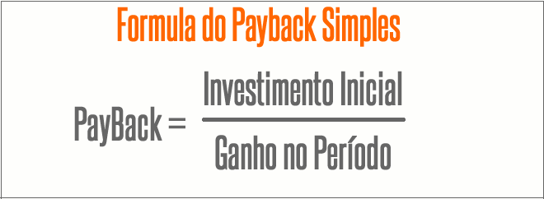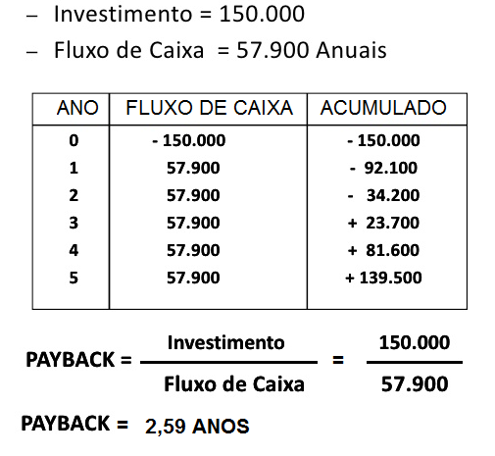

Então: o lado inteiro do resultado é o número de anos (2 anos)

Depois da vírgula são os meses e dias. 0,59 x 12 = 7,08 que em meses são 7.

Depois o resultado depois da vírgula transforma em dias: 0,08 x 30 = 2 dias.

**Assim temos 2 anos 7 meses e 2 dias.**

Cód.: 2924952

Pergunta 28:

Um investimento de R$ 150.000,00 e com expectativa de 3 retornos anuais de R$ 80.000,00. Calcule o payback simples informando ano, mês e dia do retorno.

1 ano, 10 meses e 15 dias

1 ano, 8 meses e 7 dias

1 ano, 7 meses e 10 dias

2 anos, 5 meses e 15 dias

2 anos, 1 mês e 12 dias

Cód.: 2925167

Pergunta 29:

Analise os fluxos de caixa de um determinado projeto.

|  |  |  |  |
| --- | --- | --- | --- |
| Ano 0 – ($150) | Ano 1 - $50 | Ano 2 - $100 | Ano 3 - $150 |

Determine o período de payback simples.

1 ano e 4 meses.

1 ano e 9 meses.

2 anos.

2 anos e 9 meses.

3 anos.

Pergunta 30:

Considerando-se um investimento único de R$ 400 mil, em quantos meses tem-se o PAYBACK SIMPLES de uma série uniforme mensal de R$50 mil?

Gabarito:

8 meses.

Cód.: 2925144

Pergunta 31:

Um empresário resolve investir R$ 80.000,00 em um projeto, que envolve retornos de:

Ano 1 .......................... R$ 30,000,00

Ano 2 .......................... R$ 40.000,00

Ano 3 .......................... R$ 20.000,00

Qual o prazo de retorno do investimento (payback)?

2 anos e 6 meses.

2 anos e 3 meses.

2 anos e 8 meses.

2 anos e 10 meses.

2 anos e 11 meses.

Cód.: 2925153

Pergunta 32:

Vamos supor que um investidor aplique R$ 10.000,00 esperando fluxos futuros ao longo de quatro anos de:

1º ano: R$ 2.000,00

2º ano: R$ 3.000,00

3º ano: R$ 5.000,00

4º ano: R$ 4.000,00

Com base nas informações, determine o Payback simples.

2 anos.

2 anos e 6 meses.

3 anos.

3 anos e 6 meses.

4 anos.

Cód.: 2924980

Pergunta 33:

A empresa Trics S/A resolve investir R$ 400.000,00 em um projeto, que envolve retornos de:

Ano 1: R$ 50.000,00;

Ano 2: R$ 80.000,00;

Ano 3:R$ 100.000,00;

Ano 4: R$ 110.000,00;

Ano 5: R$ 120.000,00.

Qual o prazo de retorno do investimento (payback)?

2 anos e 6 meses

2 anos e 11 meses

3 anos e 8 meses

4 anos e 6 meses

4 anos e 10 meses

Cód.: 2925160

Pergunta 34:

A empresa LOBATON fez um investimento de R$ 200.000,00 com retornos anuais esperados de R$ 40.000,00; R$ 60.000,00; R$ 80.000,00 e R$ 40.000,00. Determine o payback simples da situação descrita.

2 anos e 6 meses.

2 anos.

3 anos.

3 anos e 6 meses.

2 anos e 9 meses.

Cód.: 2925140

Pergunta 35:

Calcule o payback do investimento de R$ 58.800,00 e 2 retornos anuais de R$ 40.000,00 a cada ano.

1 ano, 5 meses e 12 dias.

1 ano, 2 meses e 10 dias.

1 ano, 3 meses e 29 dias.

1 ano, 7 meses e 17 dias.

1 ano, 10 meses e 15 dias.

Cód.: 2925198

Pergunta 36:

Uma empresa pretende investir R$ 500.000,00 para a expansão de suas atividades. As estimativas de fluxos de caixa esperados pelo investimento nos próximos 5 anos são de R$ 120.000,00 por ano. Qual o período de payback?

3 anos e 7 meses.

3 anos e 11 meses.

4 anos e 2 meses.

4 anos e 8 meses.

4 anos e 10 meses.

Cód.: 2924962

Pergunta 37:

Qual o prazo de retorno de um investimento no valor de 50.000,00 com 5 períodos de entradas de caixa no valor de R$15.000,00?

1 ano e 3 meses

1 ano e 11 meses

2 anos e 3 meses

3 anos e 4 meses

4 anos e 2 meses

Cód.: 2925221

Pergunta 38:

Uma empresa realizou um investimento inicial no valor de R$ 100 mil, obtendo um retorno de R$ 35 mil em cada um dos cinco anos seguintes. Com base nessas informações, qual o tempo de payback desse investimento?

Gabarito:

2 anos 10 meses e 9 dias.

Cód.: 2924971

Pergunta 39:

Um empresário resolve investir R$ 100.000,00 em um projeto, que envolve retornos de:

Ano 1 - R$ 20.000,00

Ano 2 - R$ 30.000,00

Ano 3 - R$ 40.000,00

Ano 4 - R$ 20.000,00

Qual o prazo de retorno do investimento (payback simples)?

2 anos e 4 meses

2 anos e 11 meses

3 anos e 2 meses

3 anos e 6 meses

4 anos e 2 meses